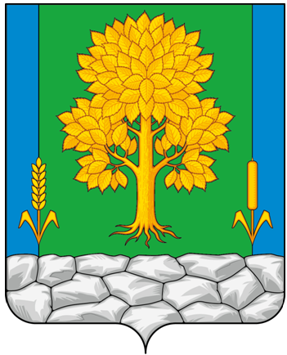
Российская Федерация
КЕМЕРОВСКАЯ ОБЛАСТЬ - КУЗБАСС
Топкинский муниципальный округ
АДМИНИСТРАЦИЯ
ТОПКИНСКОГО МУНИЦИПАЛЬНОГО округа

ПОСТАНОВЛЕНИЕ

от _______________ года № _____-п
г.Топки

О признании утратившими силу нормативных правовых актов Топкинского муниципального округа

В соответствии с Федеральным законом от 06.10.2003 № 131–ФЗ «Об общих принципах организации местного самоуправления в Российской Федерации», Уставом муниципального образования Топкинский муниципальный округ Кемеровской области-Кузбасса, и с целью приведения нормативных правовых актов в соответствии с действующим законодательством:
- Признать утратившими силу:
- постановление администрации Топкинского муниципального округа от 16.04.2021 № 517-п «О создании комиссии и утверждении Положения о комиссии по мониторингу ситуации на алкогольном рынке, выявлению и пресечению реализации контрафактного алкоголя»;
- постановление администрации Топкинского муниципального округа от 21.07.2023 № 1184-п «О внесении изменений в постановление администрации Топкинского муниципального округа от 16.04.2021 № 517-п «О создании комиссии и утверждении Положения о комиссии по мониторингу ситуации на алкогольном рынке, выявлению и пресечению реализации контрафактного алкоголя».
2. Разместить постановление на официальном сайте администрации Топкинского муниципального округа в информационно-телекоммуникационной сети «Интернет».
3. Контроль за исполнением постановления возложить на заместителя главы администрации Топкинского муниципального округа по финансам и экономике Н.А.Максакову.
4. Постановление вступает в силу после официального обнародования.

Глава Топкинского
муниципального округа С.В.Фролов

